Semaine du 20 avril

Chers parents,

Nous vous proposons encore cette semaine un plan de travail, à modifier à votre guise en fonction de votre réalité à la maison. Vous trouverez des liens vers des activités à faire à l’ordinateur et des liens vers des documents à imprimer. Pour y accéder, vous devez faire « Ctrl » + cliquer sur votre souris.

Aux pages suivantes, il y a cette semaine encore des activités et propositions de tâches que vous pouvez faire sur papier, dans un cahier, sur un petit tableau blanc effaçable, en jouant, en manipulant.

Puis, à la fin du document, vous trouverez les propositions des enseignantes en anglais et la trousse pédagogique de la semaine proposée par le ministère.

Nous savons que vous n’aurez pas le temps de tout faire. Ces nombreuses propositions visent à permettre à chacun de choisir les tâches qui conviennent le mieux à son contexte familial et au rythme de chaque enfant. Vous pouvez conserver les documents non utilisés pour vous en servir plus tard.

Nous vous souhaitons une très belle semaine et nous demeurons disponibles pour répondre à vos questions. N’hésitez pas à communiquer avec votre enseignante.

Nous saluons chaleureusement chacun de nos élèves,

Annie, Cynthia, Jennifer, Katia et Sonia

|  |  |
| --- | --- |
| matière | Tâches proposées cette semaine |
| lecture | Lis 30 minutes à tous les jours. Tu peux utiliser tes propres livres ou les textes suggérés.  Voici des textes qu’on te suggère :   * La poule et le diamant. Texte à télécharger avec questionnaire. Page 4 * Textes à lire dans le magazine Mini mag. Voir pages 5 et 6 pour le lien et pour les questions associées. * Retourne dans le « Grimoire » sur le site de ***Allô Prof***. Voici le lien : <http://www.alloprof.qc.ca/jeux/grimoire-jeu/index.aspx> * Autres ressources proposées : page 7 |
| orthographe  et  grammaire | * Les mots de la semaine à étudier. Voir à la page 8 de ce document-ci. * Feuille d’exercices sur le son O   <https://www.pearsonerpi.com/uploads/pdf_extracts/fiche-1-rechercher-du-son-o.pdf>   * Mot caché   <https://www.pearsonerpi.com/uploads/img_blog/mots-caches-partie-3.pdf>   * Phrases à corriger à la page 9. Le corrigé se trouve à la page 10. * Activité en orthographe. La lettre crochet à la page 11. |
| Écriture | * Continue d’écrire dans un journal quotidien ou d’écrire par courriel à ton enseignante.      * Invente le texte pour accompagner la petite bande dessinée « Aie! Ça pique » (voir page 6) |
| Mathématique | * Révise tous tes jeux de nombres.  À partir de la page 21 de ta reliure bleue. * Effectue les opérations suivantes, à ta façon : 125 + 89 = ? 67 + 78 = ? 135 + 25 = ? 64 – 32 = ? 248 - 115 = ? 82 - 28 = ? * Place les séries de nombres en ordre croissant. Voir pages 12 et 13. * Fractions :   <https://www.pearsonerpi.com/uploads/pdf_extracts/fiche-2-en-parts-egales.pdf>   * Corrigé de l’exercice de fractions :   <https://www.pearsonerpi.com/uploads/pdf_extracts/fiche-2-en-parts-egales-corrige.pdf>   * Les défis d’Albert : voir page 14. Cette semaine, relève les défis 1 à 5. |

Tâches proposées (suite)

|  |  |
| --- | --- |
| Le jour de la Terre  22 avril | Nous te proposons d’écrire ou de dessiner un geste que tu peux faire pour prendre soin de notre belle planète.  <https://cspca-my.sharepoint.com/:b:/g/personal/katia_houle_csp_qc_ca/ERcwYNR8ssxErqUYoGRRBL8BgzDGITcnwxXkyelOu1LmTQ?e=alpACR> |
| outils | À la fin du document (p.15), vous trouverez la démarche pour accompagner lorsqu’il répond à des questions de réaction en lecture. Votre enfant la connaît bien. Il peut vous expliquer ce qu’il doit faire. |
| Autres ressources | En complément, vous pouvez consulter un site intéressant où une enseignante propose des capsules pour les enfants du primaire.  Capsules de la classe de 2e à 9h00 :  <https://www.successcolaire.ca/la-classe-de-marie-eve/2e-annee> |
| Rappel ressources déjà envoyées en mathématique | Liens en math :  <https://cspca-my.sharepoint.com/:b:/g/personal/katia_houle_csp_qc_ca/EZlI3-ka0XJHv2YGp0hvDm8ByOX9D28APQGyaouHIg13oA?e=qcmuwL> |
| Rappel de jeux à faire pour les mots d’orthographe | Cartes à tâches maison :  <https://cspca-my.sharepoint.com/:b:/g/personal/katia_houle_csp_qc_ca/EfmguWXQd8FLgLGM2qe3-yoB7yq9wiekCemuiZ6QPk_iBA?e=g1ykNn> |
| Anglais | À la suite des tâches proposées par les titulaires de 2e année, vous trouverez le document proposée par les spécialistes en anglais |
| Trousse du ministère | Puis, retrouvez la trousse pédagogique du ministère de l’éducation. |

Bonjour,

Je te propose de lire cette lecture La poule et le diamant. Illustré par Amélie Pépin.

Source avec les trois documents:

<https://www.ameliepepin.com/documents/c78bc15a-3c1a-4461-bc59-5b373adb21f8>

Tu dois aller un peu plus bas dans la page qui s’affichera pour accéder aux documents. Il y a le texte en couleur, le même texte en noir et blanc ainsi qu’un questionnaire.

Ensuite, tu peux répondre oralement ou par écrit au questionnaire.

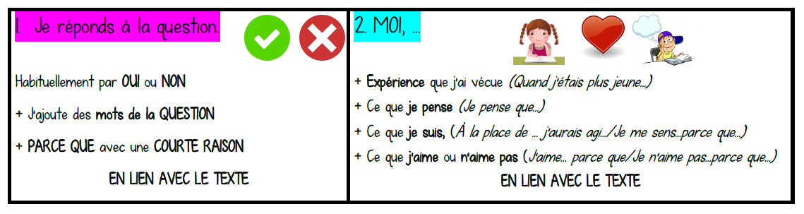Pour répondre à la question 5, tu peux t’aider du signet suivant.

(Dans les outils, il y a une explication plus détailler de la façon d’utiliser ce signet).

Bonne semaine!

Lectures facultatives : Textes à lire dans le magazine Mini mag

Clique sur ce lien (ctrl + clique) <https://numerico.cforp.ca/v/370>

J’aimerais que tu lises les deux textes suivants. Le premier est un documentaire au sujet du porc-épic et le deuxième est l’histoire de Loïc le porc-épic.

1. Animal formidable : Le porc-épic. Pages 6, 7 et 8

Avant la lecture :

Que connais-tu au sujet de l’animal de la semaine : le porc-épic? As-tu déjà vu un porc-épic?

Après la lecture :

Qu’as-tu appris de nouveau au sujet du porc-épic?

Quelle nouvelle information trouves-tu la plus intéressante ou la plus surprenante? Explique à tes parents ou écris ta réponse à ton enseignante.

1. : Loïc le porc-épic. Pages 20 à 23

Raconte dans tes mots l’histoire que tu viens de lire ou écrit en quelques phrases ton rappel de cette histoire.

Où se trouve Loïc au début de l’histoire?

Pourquoi cherche-t-il une activité sportive à faire?

Quelles sont les premières activités qu’il essaie?

Pourquoi ces activités ne lui conviennent pas?

Quelle activité trouve-t-il enfin?

À ton avis, est-ce que cette activité va lui permettre de faire beaucoup d’exercice ? Explique.

Toi, quelles sont les activités sportives que tu préfères?

Question d’appréciation de lecture :

Quel est ton texte préféré entre les deux? Le porc-épic ou Loïc le porc-épic? Explique ton choix en faisant un lien avec les textes et en donnant ton opinion personnelle.

1. Autres textes intéressants de ce numéro du magazine Mini Mag :

* Agricultrice ou agriculteur. Pages 10 et 11.
* Des semis à offrir. Pages 28 et 29.

Tu peux peut-être t’amuser à faire des semis. Il y a une démarche pour bricoler un petit pot et des conseils pour faire pousser des fines herbes, des légumes ou des fleurs que tu pourras transplanter dans le jardin ou une plate-bande chez toi.

* Aie! ça pique! Pages 32 et 33.

Tâche d’écriture que nous te proposons:

Amuse-toi à inventer le texte qui pourrait accompagner les images de cette bande-dessinée. Nous avons hâte de lire les versions de chacun.

Autres ressources : Heure du conte de certaines bibliothèques municipales et emprunts possibles à la bibliothèque de Chambly

Plusieurs auteurs proposent des lectures à des heures précises et contes lus ont aussi été enregistrés. Voici le site : <http://heureduconte.ca/> .

Rendez-vous à la date voulue et plusieurs lectures vous seront proposées.

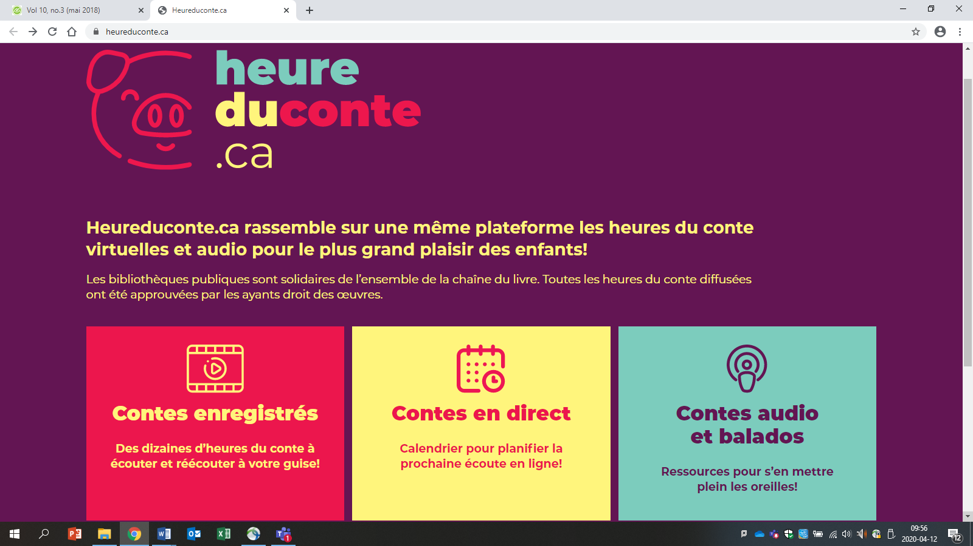

Nous vous invitons à vous inscrire en ligne à la bibliothèque de Chambly. Vous pourrez emprunter des livres numériques gratuitement en vous rendant au [www.pretnumerique.ca](http://www.pretnumerique.ca) . Vous aurez besoin de votre numéro d’abonné de la bibliothèque de Chambly et de votre nip.

L’équipe des enseignantes de 2e année

Annie, Cynthia, Jennifer, Katia et Sonia

Vocabulaire de la semaine du 20 avril

|  |  |  |  |
| --- | --- | --- | --- |
| **L** | | | |
| là  laid / laide  une lapine  un lapin  large | une leçon  une lecture  un légume  une lettre  leur / leurs | lever  lire  un lit  un livre  loin | long / longue  lorsqu’ / lorsque  un loup  une louve  un lundi  une lune |
|  | | | |

Tu peux utiliser ces lignes pour écrire les mots de la semaine en lettres cursives. Ensuite, chaque jour, tu peux faire une des petites cartes à tâches que nous t’avons faire parvenir antérieurement pour pratiquer mémoriser l’orthographe des mots.

Grammaire

Pratique ta démarche de correction à l’aide des phrases suivantes. Attention, il y a des erreurs. À toi de les trouver et de les corriger.

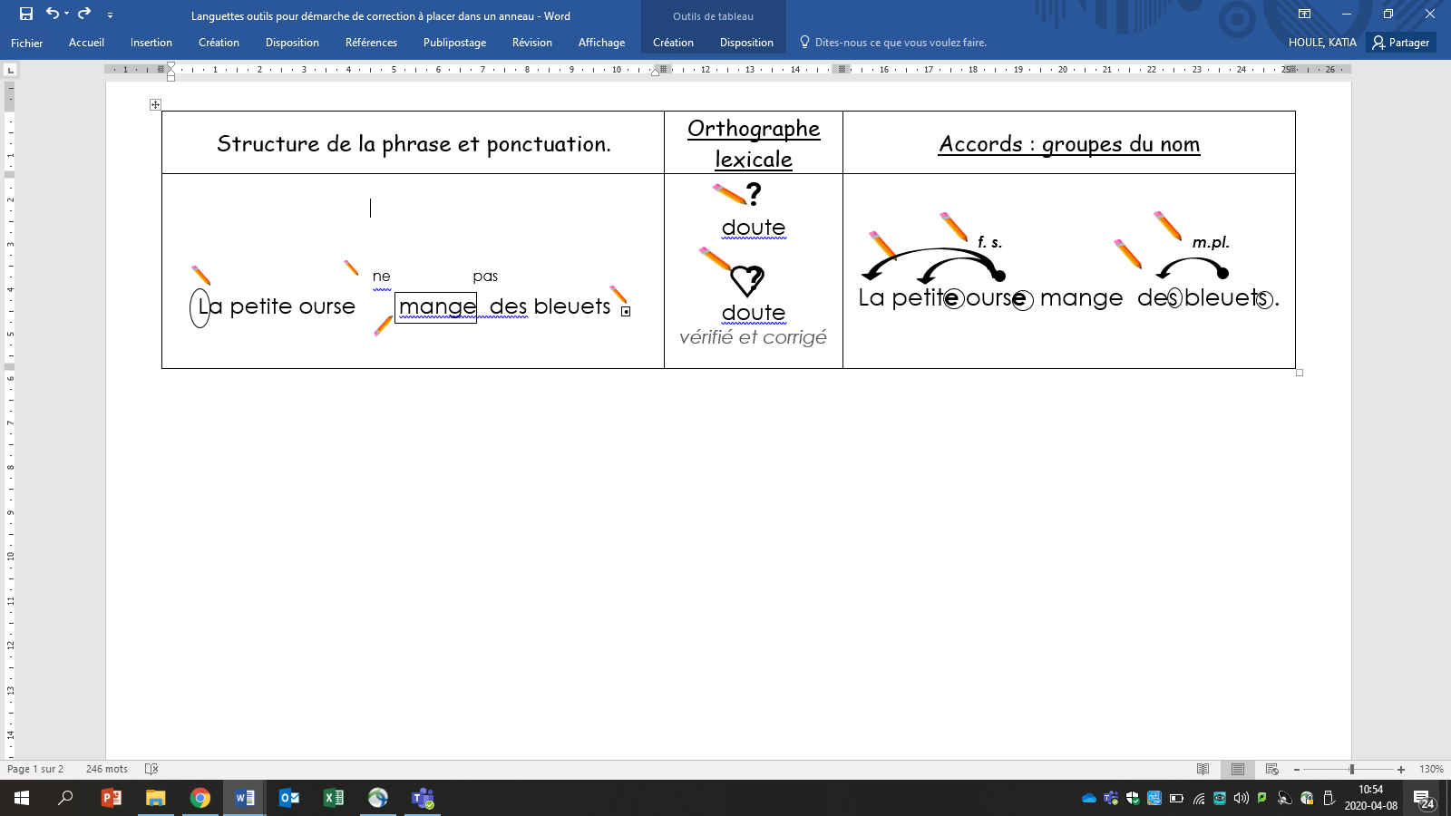

Bonne semaine!

L’équipe de 2e année.

**L’enseignante félicite ses élève pour leurs grands effort.**

**Les curieux étudiant observent les insecte rare.**

**Le bébé touche les flocon brillant.**

**Le jeune auteur écrit une fabuleuse histoire.**

**Le coiffeur fait une coiffure farfelue.**

Bonjour,

Voici le corrigé avec les traces attendues lorsque l’enfant fait toute la démarche.

*f.s m.pl m.pl*

**L’enseignante félicite ses élèves pour leurs grands efforts.**

*m.pl m.pl*

**Les curieux étudiants observent les insectes rares .**

*m.s. m.pl*

**Le bébé touche les bourgeons délicats .**

*m.s. f.s.*

**Le jeune auteur écrit une fabuleuse histoire divertissante .**

*m.s. f.s.*

**Le coiffeur fait une coiffure farfelue .**

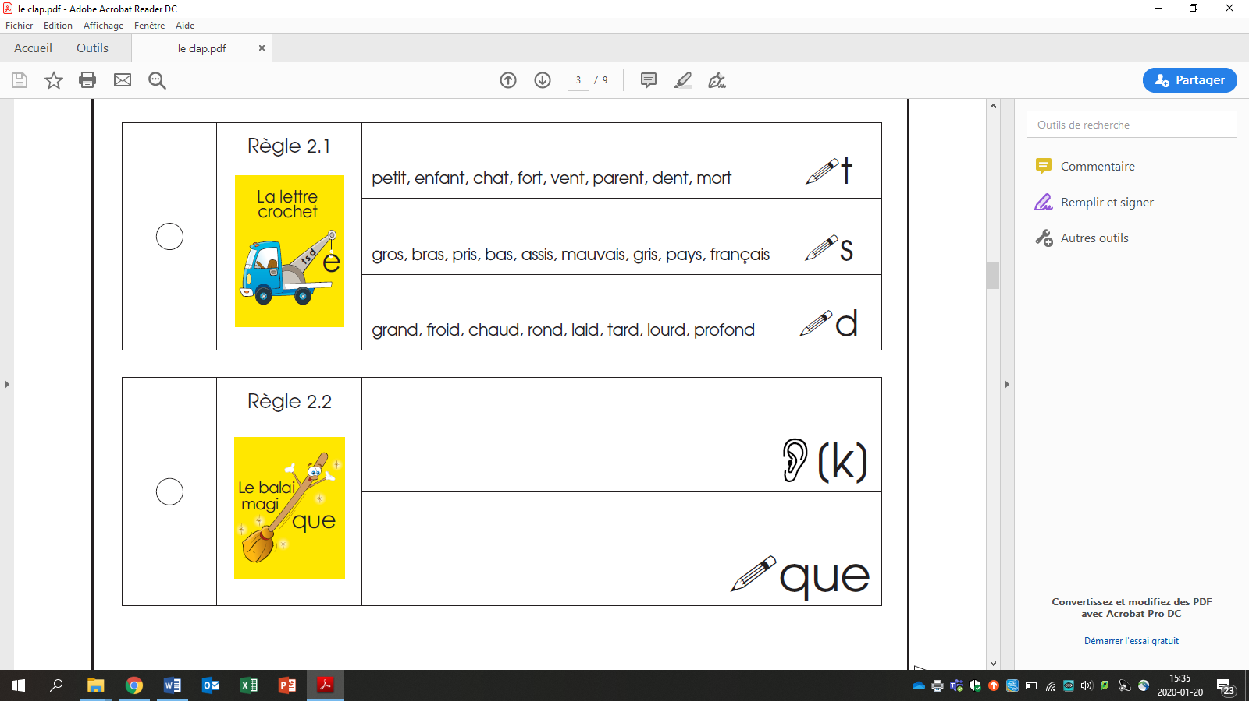

La lettre crochet

Révision

Ajoute la lettre muette (lettre crochet) à chaque mot masculin et écris ensuite le mot au féminin à l’endroit approprié.

Pour éviter d’imprimer le document, tu peux aussi écrire tes réponses sur une « feuille brouillon ».

|  |  |  |  |  |
| --- | --- | --- | --- | --- |
| **exemple :**  **peti t** | petite |  | **ver__** |  |
| **françai__** |  | **alleman__** |  |
| **lour__** |  | **anglai__** |  |
| **gourman__** |  | **chinoi__** |  |
| **gri__** |  | **blon__** |  |
| **méchan__** |  | **ron__** |  |
| **conten__** |  | **pri__** |  |
| **cha__** |  | **gro__** |  |

Place les nombres en ordre croissant sur la ligne qui suit chaque série.:



1. 35 33 75 42 89 201
2. 84 92 106 69 91 19
3. 14 46 27 68 200 1
4. 42 73 15 20 85 30
5. 19 25 13 45 92 91
6. 66 52 77 20 1 18

Place les nombres en ordre croissant sur la ligne qui suit chaque série.:



1. 325 313 475 542 889 201
2. 184 592 106 69 391 219
3. 414 546 627 168 200 41
4. 442 763 195 210 825 330
5. 149 255 613 475 892 991
6. 606 512 727 203 41 178

Les défis d’Albert

Voici le lien pour accéder aux 5 premiers défis mathématiques d’Albert.

<https://cspca-my.sharepoint.com/:b:/g/personal/katia_houle_csp_qc_ca/EQ_0PgdmCSpLjqPF82q524YBwvIGjRMVg_2X6WWeyc5Sfw?e=AjrsjS>

Tu n’as pas besoin d’imprimer toutes les pages. Tu peux utiliser une feuille « brouillon » pour faire ta démarche lorsque c’est nécessaire.

Vérifie tes réponses à l’aide du corrigé qui se trouve à la fin du document.

Tu pourras relever les autres défis au cours des prochaines semaines.

Bon travail!

Outil 1 de la semaine : Démarche travaillée en classe pour les questions de réaction

Maintenant, voici une démarche que nous utilisons en classe pour les questions de réaction aux textes lus.

C’est une démarche que nous utilisons en guidant les enfants. Elle est utile pour la plupart des questions de réaction.

Par exemple : Aurais-tu agi comme Mathieu? Pourquoi?

Trouves-tu que Sophie a eu une bonne idée? Pourquoi?

Aimes-tu cette histoire? Explique.

Ces questions demandent d’abord qu’on réponde oui ou non, puis qu’on explique (comme dans la démarche ci-dessous) notre choix.

Parfois, certaines questions demandent une réponse différente. Il faut alors adapter un peu la démarche et passer à l’étape qui suit le « oui » ou le « non ». Par exemple : « Que ferais-tu, toi, si tu avais trouvé un trésor comme celui que Mathieu a trouvé? »

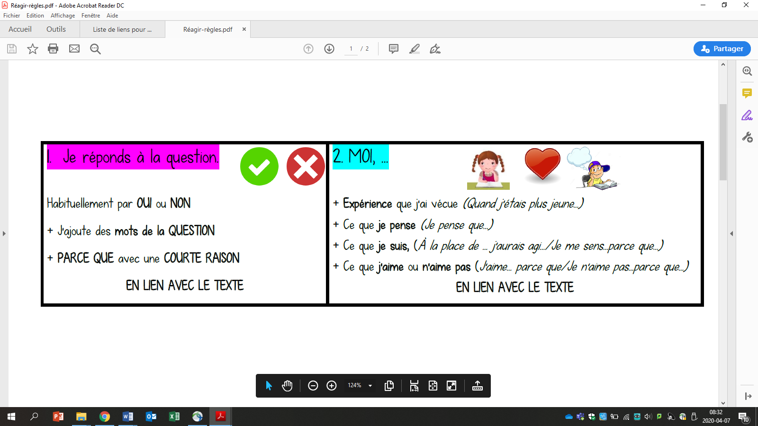

Voici maintenant le travail de la semaine proposé par les spécialistes en anglais et suivis de la trousse proposée par le Ministère de l’éducation.

Vocabulary

**Label the following vocabulary using the words below.**

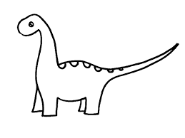



_______________ __________________ ____________________



__________________ ___________________ _____________________

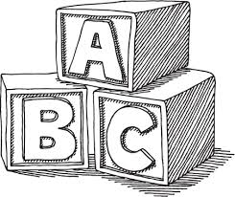

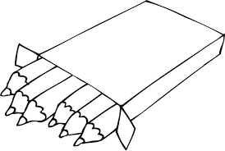

___________________ ___________________ _____________________

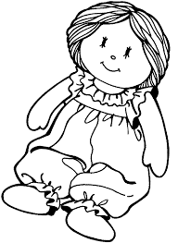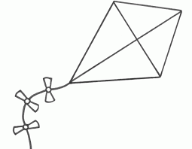

___________________ __________________ ___________________

Colouring pencils Kite Eraser

Puzzle Pencil Blocks

Doll Dinosaur Bike

Bear Scissors Book

2e annÉe du primaire

Semaine du 20 avril 2020

Le Petit Chaperon rouge 1

Consigne à l’élève 1

Matériel requis 1

Information aux parents 1

Will You Share With Me? 2

Consigne à l’élève 2

Matériel requis 2

Information aux parents 2

Annexe – Will You Share With Me? 3

BANQUE DE MOTS 3

Jouons à la centaine 4

Consigne à l’élève 4

Matériel requis 4

Information aux parents 4

Annexe – Plateau de jeu 5

Annexe – Cartes de jeu 6

Je joue au bruiteur 8

Consigne à l’élève 8

Matériel requis 8

Information aux parents 8

Annexe – Je joue au bruiteur 9

À la pige! 10

Consigne à l’élève 10

Matériel requis 10

Annexe 1 – À la pige! 11

Annexe 2 : À la pige! 12

Mots à découper 12

T’es plus ma copine! 13

Consigne à l’élève 13

Matériel requis 13

Information aux parents 13

Français, langue d’enseignement

Le Petit Chaperon rouge

Consigne à l’élève

* Tu vas pouvoir lire toi-même l’histoire du Petit Chaperon rouge. Clique sur ce lien : [Petit Chaperon rouge](http://ebookids.com/fr/livres-enfants/contes/3-9/histoires/Le-petit-chaperon-rouge-BIq)
* Après avoir lu toi-même l’histoire, tu peux te la faire raconter. Clique sur l’icône de la note de musique et tu entendras l’histoire.
* Tu peux dessiner les personnages sur une feuille ou un carton, les découper et les coller sur un bâtonnet ou une paille pour les faire bouger.
* Cache-toi derrière une table et fais bouger et parler tes personnages.

Matériel requis

Un ordinateur, une tablette ou un téléphone cellulaire.

Une feuille ou un carton, des crayons.

Un bâtonnet ou une paille.

Du ruban adhésif et des ciseaux.

|  |
| --- |
| Information aux parents  À propos de l’activité  Votre enfant s’exercera à :   * Lire une histoire; * Connaître un conte classique; * Exercer sa créativité.   Vous pourriez :   * Aider votre enfant à lire l’histoire; * Aider votre enfant à fabriquer ses personnages; * Assister à sa petite pièce de théâtre. |

Anglais, langue seconde

Will You Share With Me?

Consigne à l’élève

* Visionne la vidéo de la première chanson et écoute attentivement les paroles.
* Visionne-la une deuxième fois et chante les paroles.
* Visionne-la une troisième fois et chante les paroles encore une fois.
* Visionne la vidéo de la deuxième chanson et écoute attentivement les paroles.
* Visionne-la une deuxième fois et chante les paroles.
* Visionne-la une troisième fois et chante les paroles encore une fois.
* Réfléchis à ta participation (ex. : As-tu chanté en anglais? Est-ce que c’était facile pour toi de chanter cette chanson? Pourquoi?).
* Réunis des objets qui t’appartiennent et dis à tes parents ce que tu peux partager. Utilise la banque de mots en annexe et ce modèle de phrase : *I can share* ___________ (objet).

Matériel requis

Clique [ici](https://www.youtube.com/watch?v=P-YIX0_JMQE) pour visionner la vidéo de la première chanson.

Clique [ici](https://www.youtube.com/watch?v=FIKx3QTIHU4) pour visionner la vidéo de la deuxième chanson.

* Suggestions de lecture : [*Tyson the Terrible*](http://portailjeunes.banq.qc.ca/p/ressources_electroniques/livres_numeriques/), de Diane and Christyan Fox, et [*I’ll Save You BoBo!*](http://portailjeunes.banq.qc.ca/p/ressources_electroniques/livres_numeriques/), de Eileen Rosenthal. Pour accéder aux livres, cliquez sur *TumbleBooks* et effectuez une recherche.

|  |
| --- |
| Information aux parents  À propos de l’activité  Votre enfant apprendra du vocabulaire en anglais lié au partage, à la gentillesse et à l’amitié en chantant deux chansons.  Votre enfant s’exercera :   * À écouter et à comprendre des textes; * À répéter les mots; * À pratiquer sa prononciation; * À créer une version personnalisée du texte d’une chanson.   Vous pourriez :   * Lui demander de répéter les mots et l’aider à bien les prononcer; * Le questionner sur la signification de certains mots des chansons; * Lui permettre de visionner l’un des deux albums suggérés et l’aider à nommer les personnages, à identifier les événements clés de l’histoire et l’ordre dans lequel ils se présentent, puis à redire l’histoire dans ses mots. |

Source : Activité proposée par Lysiane Dallaire, enseignante-ressource à la Commission scolaire de la Rivière-du-Nord, Isabelle Giroux, conseillère pédagogique à la Commission scolaire de la Rivière-du-Nord, Bonny-Ann Cameron, conseillère pédagogique à la Commission scolaire de la Capitale, et Dianne Elizabeth Stankiewicz, conseillère pédagogique à la Commission scolaire de la Beauce-Etchemin.

Anglais, langue seconde

Annexe – Will You Share With Me?

BANQUE DE MOTS

* my toy
* my doll
* my figurine
* my stuffed animal
* my puzzle
* my blocks
* my dinosaur
* my colouring book
* my coloured pencils
* my markers
* my crayons
* my pencil
* my eraser
* my scissors
* my book
* my snack
* my friend
* my time
* etc.

Mathématique

Jouons à la centaine

Consigne à l’élève

* Découpe les cartes de jeu, mélange-les et place-les, face vers le bas, près du plateau de jeu.
* Tous les joueurs placent leur pion sur la case 0. À tour de rôle, ils lancent le dé pour faire avancer leur pion sur le plateau de jeu en fonction du nombre obtenu sur le dé.
* Lorsqu’un joueur atteint une case avec un arc-en-ciel, il pige une carte et effectue l’action.
* Le premier joueur à atteindre la centaine (la case 100) remporte la partie.
* Les joueurs peuvent ensuite jouer une partie à rebours (à partir de 100) jusqu’à l’atteinte de la case 0.

Matériel requis

* Le plateau et les cartes de jeu qui se trouvent aux pages suivantes.
* Un dé.
* Si vous n’avez pas de dé à la maison, vous pouvezutiliser un [dé virtuel](https://www.dejete.com/de-3d?nbde=1).
* De petits objets qui serviront de pions (autant d’objets que de joueurs).

|  |
| --- |
| Information aux parents  À propos de l’activité  Le but de cette activité est de lire les nombres et de s’approprier le vocabulaire lié au sens du nombre (*unité*, *dizaine*, *centaine*) et aux opérations (*plus*, *moins*, *somme*, *différence*). Cette activité peut être réalisée avec les enfants de 1re et de 2e année.  Votre enfant s’exercera à :   * Compter à partir d’un nombre donné ou réciter la comptine des nombres; * Déterminer l’opération à effectuer selon la situation; * Additionner ou soustraire des nombres.   Vous pourriez :   * Jouer avec votre enfant; * Demander à votre enfant de prédire, en faisant du calcul mental, la case sur laquelle il terminera son déplacement; * Demander à votre enfant de compter les cases à voix haute au cours du déplacement; * Demander à votre enfant de dire l’expression mathématique qui correspond au déplacement effectué (ex. : « 6 + 5 = 11 »). |

Mathématique

Annexe – Plateau de jeu

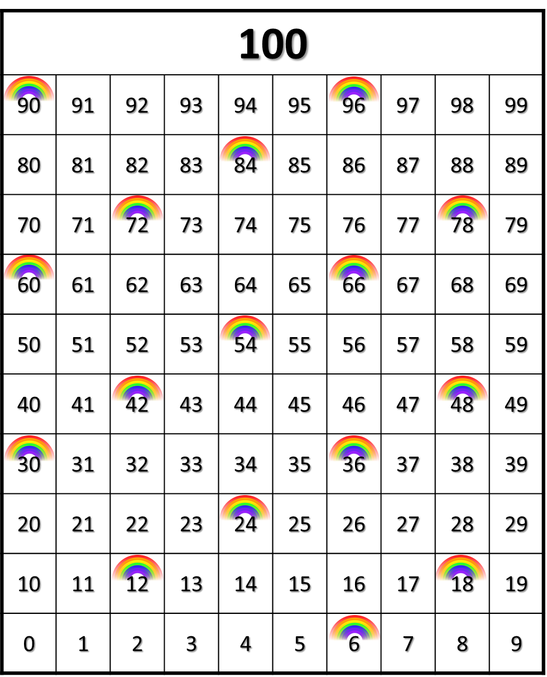

Mathématique

Annexe – Cartes de jeu

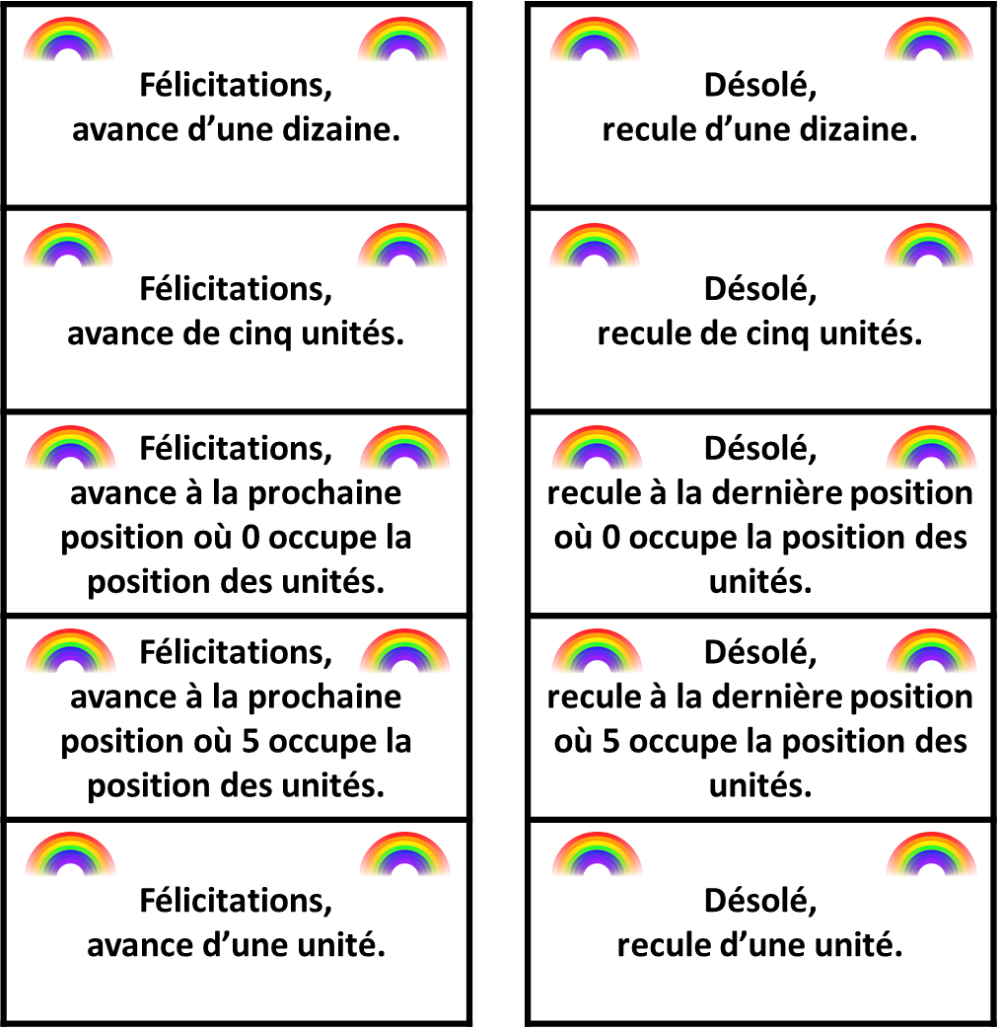

Éducation physique et à la santé

**Découvre le corps humain et passe à l’action**

**Consigne à l’élève**

Activité 1 : Le corps humain

* Consulte les [informations](https://docs.google.com/presentation/d/e/2PACX-1vS6u4ub1dIMT7mUYzTRmw4z9WE1qvQevV06MxeK5Q9MbWG3tuGs2eVDKRp9EnyYfV4FiVzOPw57XKPI/pub?start=false&loop=false&delayms=3000&slide=id.g72f4526375_0_28) concernant le corps humain.
* Dis à tes parents ce que tu as appris sur le corps humain.

Activité 2 : Passe à l’action

* Expérimente les défis proposés.
* Quels défis as-tu trouvés les plus faciles ou difficiles? Mets au défi un membre de ta famille!
* Quelles parties du corps étaient sollicitées dans les différents défis?
* Pour faire ces activités, consulte ce [document](https://docs.google.com/presentation/d/e/2PACX-1vR27gyG4DubbJH83vCJwaAFYMr1UqPxoyQxeR8Yg1VHoJB5jT-XTce9Fm6as39gNVRsn6n0UyeB7y2b/pub?start=false&loop=false&delayms=3000&slide=id.g730a4678a0_0_37).

**Matériel requis**

* Une corde, du ruban ou une quelconque ligne au sol.
* Des bouteilles en plastique ou des contenants de lait vides.
* Deux ballons, dont un ballon de soccer.
* La musique de [Let’s Twist Again](https://www.youtube.com/watch?v=N1HbqY_dtsk&feature=youtu.be).

|  |
| --- |
| **Information aux parents**  **À propos de l’activité**  Votre enfant s’exercera à :   * S’informer sur le corps humain; * Expérimenter des activités physiques.   Vous pourriez :   * Soutenir votre enfant en le questionnant sur ce qu’il a appris à propos du corps humain; * Montrer à votre enfant comment danser le twist sur l’air de [Let’s Twist Again](https://www.youtube.com/watch?v=N1HbqY_dtsk&feature=youtu.be) et danser avec lui. |

Musique

Je joue au bruiteur

Consigne à l’élève

Jouer le rôle du bruiteur sur un extrait de dessin animé (voir le document en annexe).

Matériel requis

Divers objets du quotidien.

Lecteur DVD ou téléviseur.

|  |
| --- |
| Information aux parents  À propos de l’activité  Votre enfant s’exercera à :   * Faire le bruitage d’un extrait de dessin animé en utilisant certains des objets qui l’entourent.   Vous pourriez :   * Participer à l’activité avec votre enfant en suivant ses consignes. |

**Musique**

Annexe – Je joue au bruiteur

Proposition de création

Le **bruiteur** est la personne chargée d’imiter, par divers procédés, les bruits de la vie quotidienne dans une émission, un film ou un spectacle.

* Choisis un extrait de dessin animé, sur DVD ou à la télévision.
* Ferme le son de ton appareil.
* Durant quelques minutes, deviens le **bruiteur** du dessin animé.

Recherche d’idées

* Regarde dans la maison et trouve plusieurs objets avec lesquels tu peux imiter des bruits (ex. : une cuillère de bois pour imiter une porte qui ferme, un contenant en plastique pour imiter des pas).
* Essaie aussi d’imiter des bruits d’animaux ou d’autres sons avec ta voix.

Étapes de la réalisation

* Place les objets dont tu as besoin pour le bruitage de façon qu’ils soient faciles à atteindre.
* Choisis un extrait de 2 à 3 minutes.
* Répète l’enchaînement des sons sans le dessin animé, puis répète-le quelques fois avec le dessin animé.
* Présente le dessin animé accompagné de ton bruitage aux membres de ta famille.

Si tu veux aller plus loin…

Fais collaborer tes frères et sœurs et deviens le « chef d’orchestre » du bruitage!

**Danse**

À la pige!

Consigne à l’élève

Inventer une série de mouvements à partir de mots pigés au hasard (voir le document en annexe).

Matériel requis

Les mots fournis dans ce document, imprimés et découpés (si une imprimante est disponible à la maison) ou transcrits par toi ou tes parents sur de petits carrés de papier.

Un contenant pour faire la pige (chapeau, plat, etc.).

Un endroit où tu es à l’aise de te déplacer (sinon, tu peux faire la même activité avec des actions non locomotrices, c’est-à-dire sans déplacement).

|  |
| --- |
| **Information aux parents**  À propos de l’activité  Votre enfant s’exercera à :   * S’exprimer par le mouvement; * Exercer sa créativité.   Vous pourriez :   * Participer à l’activité en donnant un signal sonore pour les changements de mouvements. |

**Danse**

Annexe 1 – À la pige!

Proposition de création

À partir de quelques mots choisis au hasard, invente une phrase de mouvements et amuse-toi!

Recherche d’idées

* Pige quelques mots et fais quelques essais de mouvements avec chacun.
* Pose-toi ces questions : est-ce que je peux faire ce mouvement facilement et sans perdre l’équilibre? Est-ce que je peux trouver un mouvement plus original en variant la position de mes bras, de ma tête?

Étapes de la réalisation

* Choisis un seul mouvement par mot (par exemple, si tu choisis de rebondir à pieds joints pour le mot *rebondir*, tu garderas toujours cette action pour ce mot).
* Répète chaque mouvement que tu as choisi jusqu’à ce que tu sois très à l’aise en l’exécutant.
* Garde tes quatre mouvements préférés pour créer ta phrase.
* Place ces mouvements dans l’ordre que tu veux pour faciliter l’enchaînement (évite par exemple de rebondir après avoir roulé, ce qui serait difficile).
* Présente ta « danse » à ta famille ou fais-toi filmer.

Si tu veux aller plus loin…

* Tu peux demander à un membre de ta famille de produire un son qui servira de signal de changement de mouvement.
* Choisis une musique que tu aimes comme accompagnement de ta série de mouvements.
* Donne-toi des défis et essaie des mouvements plus difficiles (ex. : rebondir sur un pied, ramper sur le dos).

**Danse**

Annexe 2 : À la pige!

Mots à découper

|  |  |  |
| --- | --- | --- |
| **ROULER** | **RAMPER** | **REBONDIR** |
| **S’ÉLEVER/S’ABAISSER** | **FORME LONGUE**  **(STATUE)** | **FORME LARGE**  **(STATUE)** |

**MARCHER ACCROUPI**

**(EN PETIT BONHOMME)**

Éthique et culture religieuse

T’es plus ma copine!

Consigne à l’élève

* Écoute bien l’histoire qui te sera racontée pour bien comprendre ce qui arrive aux personnages.
* Dans tes mots, explique à un adulte ce que tu as ressenti par rapport à ce qui s’est passé dans l’histoire.
* Dis ce que tu as aimé ou moins aimé et pourquoi.

Matériel requis

* [T’es plus ma copine!](https://www.youtube.com/watch?v=R8rjygIlkmw) (histoire racontée sur YouTube).

|  |
| --- |
| Information aux parents  À propos de l’activité  Avec votre enfant, écoutez l’histoire [T’es plus ma copine!.](https://www.youtube.com/watch?v=R8rjygIlkmw)  Votre enfant s’exercera à :   * Exprimer correctement ses idées; * Écouter attentivement les propos d’une personne pour en décoder le sens; * Proposer des façons de faire pour remédier aux tensions.   Vous pourriez :   * Rappeler à votre enfant ce qu’est la reconnaissance de l’autre : le besoin qu’a chaque personne de se sentir acceptée telle qu’elle est, de savoir que sa parole compte, qu’elle peut s’exprimer librement et qu’elle sera écoutée et traitée avec respect; * Mener, avec votre enfant, un dialogue sur les questions suivantes :   + *Est-ce que Lou a raison de ne pas vouloir prêter la corde à sauter à Alice?*   + *Selon toi, pourquoi Alice boude-t-elle?*   + *Que fait Lou, avec la corde à sauter, lorsqu’elle rentre en classe après la récréation? Es-tu d’accord avec son geste? Pourquoi?*   + *Quelle solution M. Luc propose-t-il pour la prochaine récréation?*   + *Crois-tu que la solution proposée par Fatou est une bonne solution? Pourquoi?*   + *Et toi, comment aurais-tu fait pour qu’Alice ou Lou redevienne ta copine?* |